**数据结构实验报告12**

**学号：** 117060400128 **姓名**： 黄美玲 **班级：** 应统1班  **指导老师：** 林卫中

**实验名称**： 文件和数据格式化

**实验要求：** 了解高维数据的存储格式和读写方式

**算法实现和实验结果：**

1.

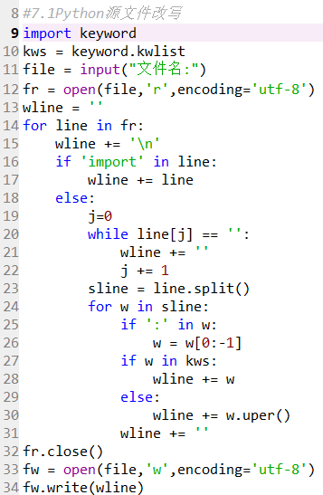

2.

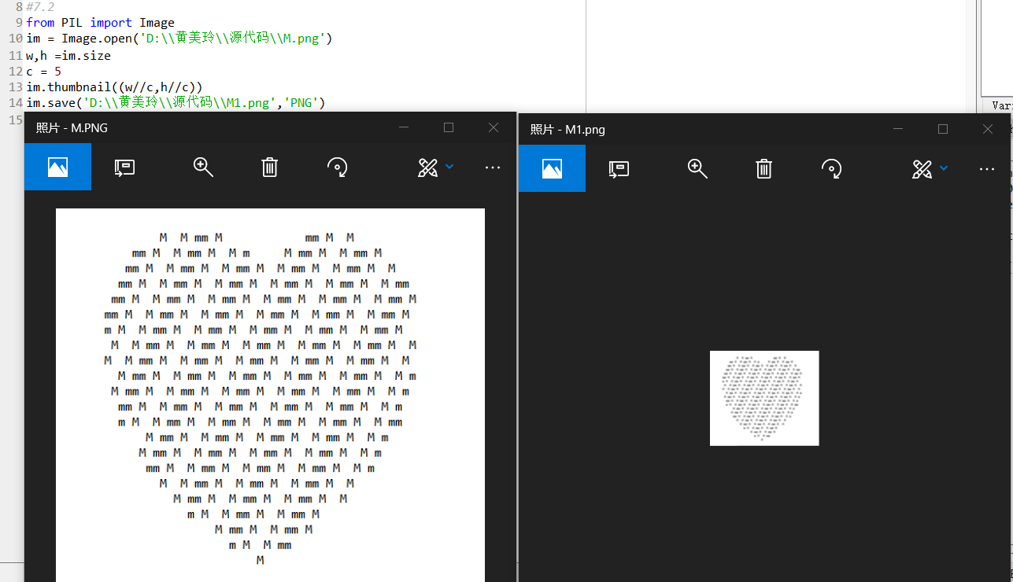

3.

